
Titkosszolgálat
„F” – LŐFEGYVER HASZNÁLAT
ALAPJAI

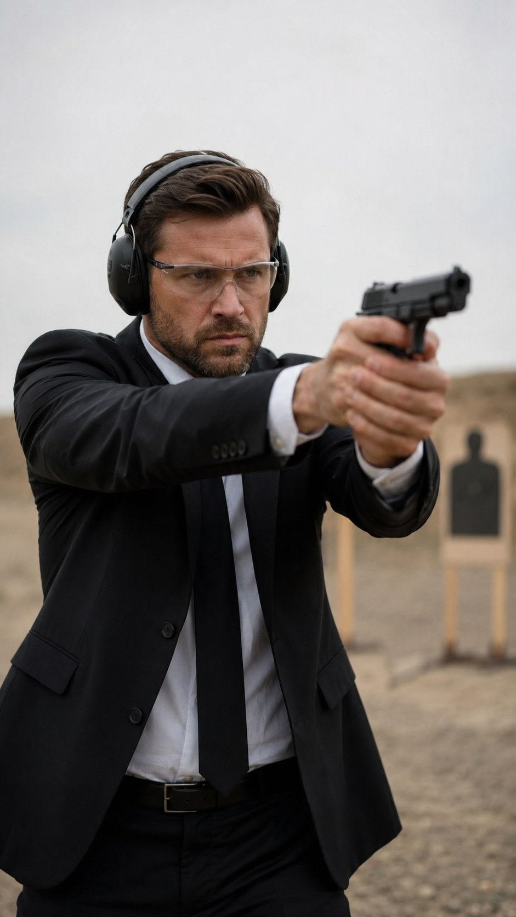


- TARTALOMJEGYZÉK
- 1. BEVEZETŐ
- 2. A NÉGY ALAPSZABÁLY
- 3. A SZOLGÁLATI FEGYVEREK
- 4. FEGYVERISMERET – FELÉPÍTÉS ÉS MŰKÖDÉS
- 5. FEGYVERKEZELÉS
- 6. LŐTECHNIKA
- 7. LÖVÉS MOZGÁSBAN ÉS MOZGÓ CÉLRA
- 8. AKADÁLYELHÁRÍTÁS
- 9. KOMMUNIKÁCIÓ TŰZHARC ESETÉN
- 10. FEGYVERTÁROLÁS, LELTÁR, ENGEDÉLYEK
- 11. KARBANTARTÁS
- 12. GYAKORLATI FELADATSOROK
- 13. SZÁMONKÉRÉS
- 14. ZÁRSZÓ

- 1. BEVEZETŐ
A lőfegyver a testőr utolsó eszköze. Nem az első, nem a leggyakoribb, és semmiképp nem az, amivel egy helyzetet meg akarunk oldani. A fegyver akkor kerül elő, amikor minden más elfogyott, és közvetlen életveszély áll fenn.
Ebből következik, hogy a fegyveres kiképzés nagyobb részben arról szól, mikor NE lőj, mint arról, hogyan találj el valamit. A találat technika kérdése; a döntés jellem és fegyelem kérdése.
Kapcsolódás: a fegyverhasználat jogi keretét, az arányosságot és a kényszerítő eszközök rendszerét az N – Jogi ismeretek, hatáskör és kényszerítő eszközök modul tárgyalja. Ez a modul a kezelést és a technikát tanítja.
- 2. A NÉGY ALAPSZABÁLY
Ez a négy szabály nem javaslat, hanem a fegyverkezelés alkotmánya. Bármelyik megsértése azonnali eltiltást von maga után a lőgyakorlatról.
# | Szabály | Miért
1 | Minden fegyvert töltöttnek tekintünk | A „nem tudtam, hogy töltve van” a leggyakoribb baleseti magyarázat
2 | Soha ne irányítsd a fegyvert olyanra, amit nem akarsz elpusztítani | A csőirány fegyelme véletlen elsütés esetén is megvéd
3 | Az ujj a sátorvason kívül marad, amíg nem célzol | A megbotlás, a meglepetés és az izomgörcs egyaránt elsütheti a fegyvert
4 | Tudd, mi van a célpont mögött | A lövedék áthatolhat vagy elvétheti a célt – a háttérért is te felelsz

- 3. A SZOLGÁLATI FEGYVEREK
Fegyver | Típus | Alkalmazás
Glock 17 | Maroklőfegyver, félautomata | Alap szolgálati fegyver, rejtett viselés
Glock 18C | Maroklőfegyver, sorozatlövésre képes | Kiemelt kockázatú szolgálat, engedélyhez kötött
AR-15 | Karabély | Parancsra, kizárólag a csomagtérben szállítva
SIG MPX | Géppisztoly | Parancsra, kizárólag a csomagtérben szállítva
Sokkoló | Nem halálos kényszerítő eszköz | Elsődleges eszköz a legtöbb helyzetben

Szigorú szabály: az AR-15 és a SIG MPX háton viselése TILOS, kizárólag a csomagtartóba helyezhető el konvoj haladásakor. Ezt csak a mindenkori rendvédelmi miniszter, illetve a rangban felette lévők írhatják felül.
3.1. Lőszer
- a szolgálati maroklőfegyverhez .40 S&W lőszer, engedély nélkül maximum 80 db;
- a szolgálati pisztolyban betöltve 1 tár, mellette még 1 tartaléktár;
- az AR-15 és a SIG MPX lőszermennyiségét parancsban előre meghatározzák;
- lőszert a raktárból kivenni csak naplózással lehet.
- 4. FEGYVERISMERET – FELÉPÍTÉS ÉS MŰKÖDÉS
4.1. A maroklőfegyver fő részei
- Cső: a lövedék pályáját meghatározó, huzagolt belső felületű alkatrész;
- Szán: a hátrasiklás során végzi a hüvelykivetést és az új töltény betöltését;
- Tok (váz): a fegyver alapteste, benne az elsütőszerkezet;
- Tár: a lőszer tárolására és adogatására szolgál;
- Elsütőbillentyű és sátorvas: a lövés kiváltása és a billentyű védelme;
- Irányzék: célgömb (elöl) és nézőke (hátul).
4.2. A működés ciklusa
Töltés – zárás – elsütés – kilökés – hüvelykivetés – újratöltés. A szánhátrasiklás energiája végzi el a ciklus nagy részét automatikusan; a lövész feladata a stabil tartás és a helyes elsütés.
4.3. Az AR-15 sajátosságai
- nagyobb hatótávolság és átütőerő – ezért a háttér ellenőrzése még fontosabb;
- vállhoz támasztott, kétkezes tartás; a tusa a vállgödörbe kerül;
- a biztosító kar hüvelykujjal, a fogás megbontása nélkül kezelhető;
- zárkéssel (töltényűr-jelző) ellenőrizhető, hogy van-e töltény a csőben;
- zárt térben használata korlátozott: a lövés hangja és a torkolattűz vakít és süketít.
- 5. FEGYVERKEZELÉS
5.1. Töltés és ürítés
- Töltés: csőirány biztonságos irányba – tár behelyezése – szán hátrahúzása és elengedése – biztosítás – tokba helyezés;
- Ürítés: csőirány biztonságos irányba – tár kivétele – szán hátrahúzása, a töltény kivetése – töltényűr szemrevételezése és megtapintása – szán zárása;
- a töltényűr ellenőrzését mindig szemmel ÉS kézzel kell elvégezni.
5.2. Tárcsere
- Taktikai tárcsere: még van lőszer a fegyverben. A régi tárat megtartjuk;
- Vészhelyzeti tárcsere: a fegyver kiürült, a szán hátul áll. A régi tárat elengedjük, az újat behelyezzük, a szánt zárjuk;
- a tárcserét fedezékben végezzük, ha van rá mód, és bejelentjük: „Töltök!”;
- a tárcserét vakon, a fegyverre nézés nélkül kell tudni végrehajtani.
5.3. Tokból előrántás
A négyütemű előrántás: fogás – kihúzás – forgatás a cél felé – kétkezes fogás és irányzás. A mozdulatot lassan, hibátlanul kell begyakorolni, és csak azután gyorsítani.
Fegyelem: az ujj a sátorvason kívül marad az előrántás teljes ideje alatt, egészen addig, amíg az irányzék a célra nem kerül.
- 6. LŐTECHNIKA
6.1. Testhelyzet
- lábak vállszélességben, az egyik láb fél lépéssel hátrébb, térd enyhén hajlítva;
- a testsúly kissé előre, a felsőtest enyhén a fegyver felé dől – ez fogja fel a hátralökést;
- a fej egyenesen, nem oldalra döntve.
6.2. Fogás
- a domináns kéz a lehető legmagasabban a markolaton, a szán alatt;
- a támasztó kéz oldalról fogja körbe, a hüvelykujjak előre mutatnak;
- a fogás erős, de nem görcsös – a görcs remegést okoz;
- a két kéz nyomása kiegyenlített.
6.3. Irányzás
A célgömb és a nézőke egy vonalban, azonos magasságban, a célgömb két oldalán egyenlő réssel. A tekintet a célgömbön éles, a cél és a nézőke enyhén életlen.
6.4. Elsütés
- az elsütőbillentyűt a mutatóujj első percével, egyenletesen hátrafelé húzzuk;
- a lövésnek meglepetésszerűen kell bekövetkeznie – a „rárántás” a leggyakoribb hibaforrás;
- a lövés után az ujj a billentyűn marad, amíg az visszaáll (reset), így a következő lövés rövidebb úton kiváltható;
- követés: a lövés után az irányzékot vissza kell vinni a célra, mielőtt leengednénk a fegyvert.
6.5. Légzés
Az irányzás a kilégzés végén, a természetes légzési szünetben történik. Visszatartott levegővel 5–8 másodpercnél tovább célozni nem érdemes: romlik a látás és nő a remegés.
- 7. LÖVÉS MOZGÁSBAN ÉS MOZGÓ CÉLRA
7.1. Lövés mozgás közben
- a felsőtest stabil „platformként” viselkedik, a mozgást a láb végzi – guruló, hajlított térdű lépés;
- a lépések rövidebbek és laposabbak, a talpat csúsztatva helyezzük le;
- oldalazás közben a fegyver mindig a cél felé néz, a törzs fordul, nem a kar;
- mozgás közben a pontosság romlik – ezért a mozgás célja elsősorban a fedezék elérése, nem a tűz fenntartása.
7.2. Oldalazó lövészet és mozgó cél
- mozgó célra elé kell lőni – a lövedék repülési ideje alatt a cél elmozdul;
- a fegyvert a céllal együtt kell mozgatni, és a mozgást az elsütés után is folytatni;
- a Paleto-i pályán négy pontos lövés leadása oldalazó irányban a standard alapgyakorlat;
- futás közbeni lövéshez a felsőtest stabilitása és a törzsizomzat a kulcs – ezért kapcsolódik szorosan a G.1 modulhoz.
- 8. AKADÁLYELHÁRÍTÁS
Akadály | Jel | Elhárítás
Nem sült el | Kattanás, nincs lövés | Tár megütése, szán rántása, újrapróbálás (tap–rack)
Hüvelyszorulás | A szán nem zár, hüvely áll ki | Tár kivétele, szán többszöri rántása, akadály eltávolítása
Kettős adogatás | Két töltény szorult be | Tár kivétele, szán zárrögzítése, csőürítés, újratöltés
Üres fegyver | Szán hátul áll | Vészhelyzeti tárcsere

Alapszabály: akadály esetén az első reakció nem a fegyver vizsgálata, hanem a fedezékbe húzódás. Az elakadt fegyverrel a nyílt terepen álló lövész célpont.
- 9. KOMMUNIKÁCIÓ TŰZHARC ESETÉN
Tűzharcban a kommunikáció rövid, hangos és kötött szókészletű. A cél az, hogy egyetlen szó is elég legyen.
Jelzés | Jelentés
„Töltök!” | Tárcserét végzek, fedezz
„Fedezz!” | Mozgok, tarts tűz alatt
„Mozgok!” | Elhagyom a fedezéket
„Tiszta!” | A szektorom biztosított
„Elakadtam!” | Fegyverakadály, nem tudok tüzelni
„Sebesült!” | Sérült van, mentés szükséges
„Tűzszünet!” | Azonnali tüzelés-beszüntetés

9.1. Alapszabályok
- minden jelzést hangosan és egyszer mondunk ki, majd cselekszünk;
- a „Tűzszünet!” parancsot mindenki azonnal végrehajtja, indoklás nélkül;
- saját csapat irányába soha nem tüzelünk – kétség esetén a tüzelést be kell szüntetni;
- a lőirányokat a beavatkozás megkezdése előtt fel kell osztani, hogy ne kerüljünk egymás vonalába.
- 10. FEGYVERTÁROLÁS, LELTÁR, ENGEDÉLYEK
- a szolgálat leadása előtt minden fegyvert el kell helyezni a fegyverszekrényben vagy a saját tárolóban, és be kell vezetni a leltári mozgásba;
- a lőfegyvert a raktárba történő elhelyezés előtt MINDEN esetben kötelezően ki kell tárazni;
- a szolgálati pisztolyt érvényes fegyvertartási engedéllyel SEM lehet szolgálaton kívül magadnál tartani – a szolgálat leadásakor minden esetben a saját tárolóba vagy a fegyverszekrénybe kerül, és erre engedély sem kérhető;
- nyílt fegyverviselés sem szolgálatban, sem azon kívül nem engedélyezett;
- aki szolgálati pisztollyal civilként közlekedik, azzal szemben a rendvédelem előállítást foganatosít;
- szolgálati eszköz civilként való viselése szigorúan tilos, mulasztás esetén szövetségi börtön jár érte.
- 11. KARBANTARTÁS
- szétszerelés előtt kötelező ürítés és töltényűr-ellenőrzés;
- lőgyakorlat után a fegyvert minden esetben meg kell tisztítani;
- a cső huzagolt felületének tisztítása a töltényűr felől a torkolat felé;
- olajozás vékonyan, a mozgó felületeken – a túlolajozás port és szennyeződést köt meg;
- a tárakat is tisztítani kell: a legtöbb adogatási hiba a tár hibájából ered;
- meghibásodást azonnal jelenteni kell, a fegyvert használatból ki kell vonni.
- 12. GYAKORLATI FELADATSOROK
12.1. Száraz gyakorlat (lőszer nélkül)
- Előrántás, irányzás, elsütés, tárcsere – lőszer nélkül, ellenőrzött fegyverrel;
- Értékelés: a négy alapszabály betartása, a mozdulatok pontossága.
12.2. Alaplövészet állóhelyzetből
- Csoportosított lövések álló célra, növekvő távolságon;
- Értékelés: szórásképe, elsütési technika, követés.
12.3. Oldalazó lövészet
- Négy pontos lövés leadása oldalazó irányban a Paleto-i pályán;
- Értékelés: pontosság és idő együtt.
12.4. Lövés mozgás közben
- Előre- és oldalirányú mozgás közbeni célzott lövések;
- Értékelés: a felsőtest stabilitása, a csőirány fegyelme.
12.5. Akadályelhárítás
- Az oktató szándékos akadályokat épít a tárba, a lövésznek fel kell ismernie és elhárítania;
- Értékelés: fedezékbe húzódás, az elhárítás helyessége és ideje.
12.6. Kommunikációs tűzharc-szimuláció
- Páros és négyfős gyakorlat, lőirányfelosztással, jelzésekkel;
- Értékelés: a jelzések használata, a lőirányok tiszteletben tartása.
12.7. Sokkolós helyzetgyakorlat
- Szituáció, ahol a helyes döntés a sokkoló és nem a lőfegyver;
- Értékelés: az arányos eszközválasztás.
- 13. SZÁMONKÉRÉS
A számonkérés elméleti fegyverismeretből, gyakorlati fegyverkezelésből és lőgyakorlatból áll. A vizsgáztató a találatoknál nagyobb súllyal értékeli a biztonságos fegyverkezelést: a négy alapszabály bármelyikének megsértése önmagában a vizsga megszakítását jelenti.
A vizsga eredményéről kizárólag a vizsgáztató dönt: pontszámhatár nincs.
- 14. ZÁRSZÓ
A fegyver nem tesz erősebbé. A fegyver csak felnagyítja azt, aki vagy: a fegyelmezett emberből fegyelmezett lövészt csinál, a kapkodóból pedig veszélyt mindenkire, aki a közelében áll.
Ha a fegyvered elhagyta a tokot, akkor már minden más eszközöd megbukott. Tedd meg, amit tenned kell – de csak azt, és csak akkor.

Kelt, 2026.07.29.


készítette: Tyron Wolf – Los Santos elnöke


Átnézte: Matías Osiel Cárdénas – oktatási vezető


Jóváhagyó: Tyron Wolf – Los Santos elnöke

